PROCEDIMENTO PADRÃO

**INSTALAÇÃO MÁQUINA VIRTUAL**

**LINUX (FEDORA)**

Sumário

OBJETIVO 3

PRÉ REQUISITOS 3

PROCEDIMENTO 3

|  |  |  |  |
| --- | --- | --- | --- |
| PROCEDIMENTO | **INSTALAÇÃO MÁQUINA VIRTUAL LINUX (FEDORA)** | |  |
|  |
| ELABORADO | Arthur Henrique Pereira Martins | DATA | 04/04/2024 |  |
| REVISADO | Arthur Henrique Pereira Martins | DATA | 04/04/2024 |  |
| APROVADO | Arthur Henrique Pereira Martins | DATA | 04/04/2024 |  |

# OBJETIVO

Descreva aqui, de forma breve e clara, qual o objetivo deste procedimento.

# PRÉ REQUISITOS

*Caso exista alguma pré-requisito necessário para realizar o procedimento, liste abaixo. Caso não haja, coloque a frase “Não há pré-requisitos”. Apague esta linha.*

* Pré requisito 1
* Pré requisito 2
* Pré requisito 3

# PROCEDIMENTO

**Passo 1 – No Virtual Box, clicar no botão Novo.**

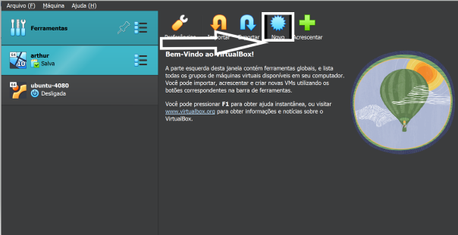

**Tela inicial do Virtual Box**

**Passo 2 – Trocar o tipo da máquina virtual**

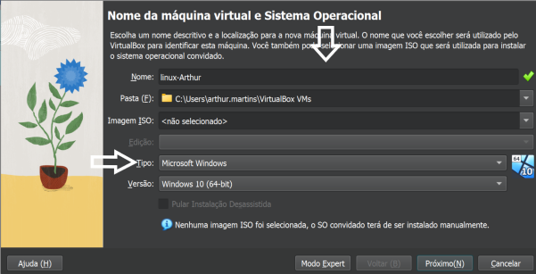

**Configurando a VM**

**Passo 2.1 – Colocar Linux**

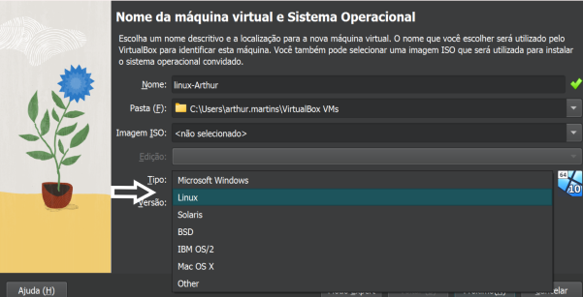

**Configurando a VM**

**Passo 3 – Trocar o tipo da versão**

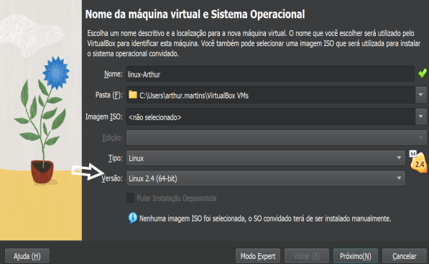

**Configurando a VM**

**Passo 3.1 – Colocar Other Linux (64-bit)**

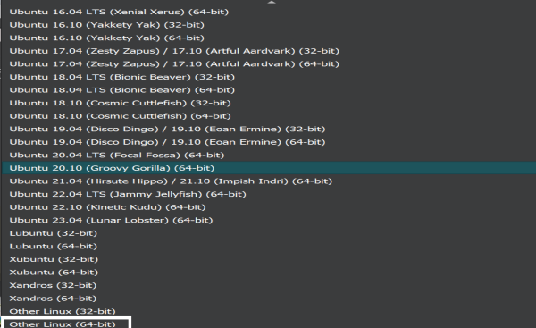

**Configurando a VM**

**Passo 4 – Confirmar**

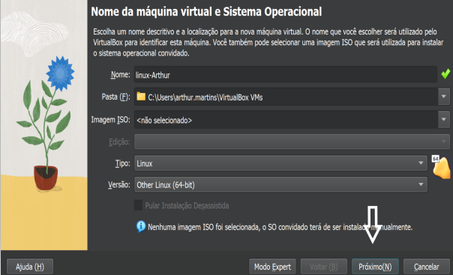

**Configurando a VM**

**Passo 5 – Definir quantidade de memória RAM e processador e clicar em Próximo.**

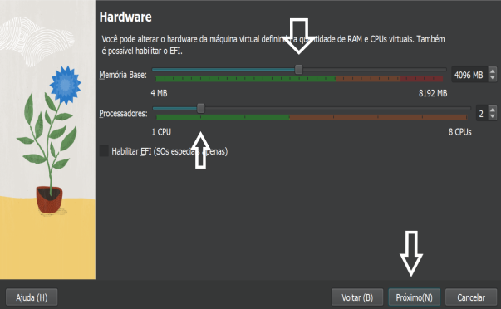

**Configurando recursos de hardware da VM**

**Passo 4 – Criar um disco virtual e clicar em Próximo.**

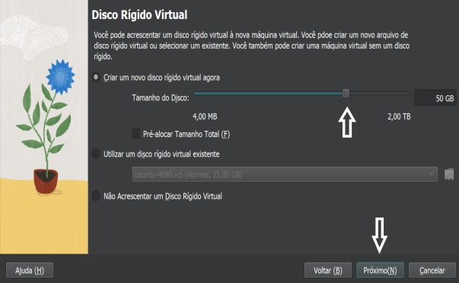

**Configurando disco rígido da VM**

**Passo 5 – Conferir o resumo das configurações e clicar em Finalizar se estiver tudo certo.**

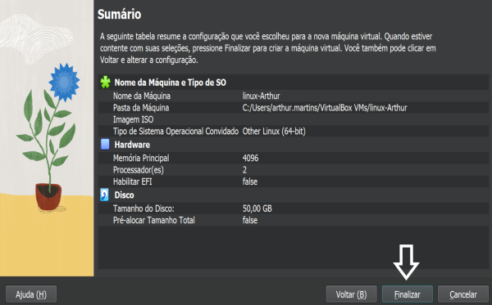

**Resumo da configuração**

**Passo 6 – Abrir as configurações da VM**

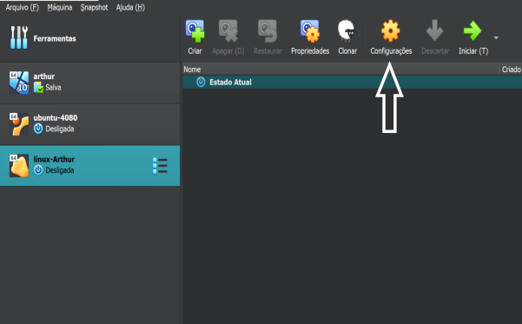

**VM criada**

**Passo 7 – Selecionar a opção Armazenamento, depois clique no ícone do CD e**

**Escolher uma imagem de disco...**

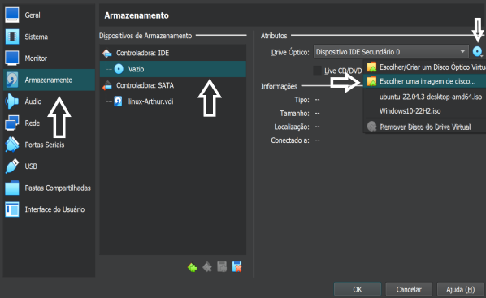

**Inserindo imagem do Linux**

**Passo 7.1 - Navegue até a pasta onde está a imagem do Linux Fedora e clique em Abrir.**

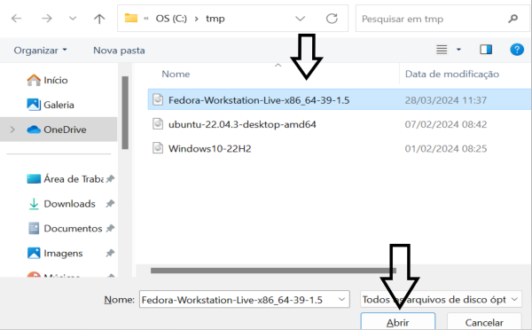

**Inserindo imagem do Linux**

**Passo 7.2 – clique em ok**

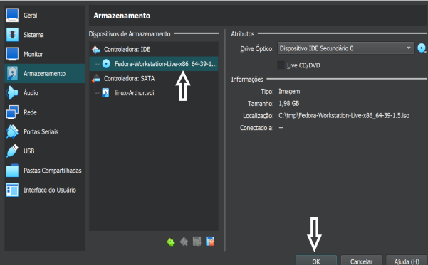

**Inserindo imagem do Linux**

**Passo 8 – Iniciar a VM.**

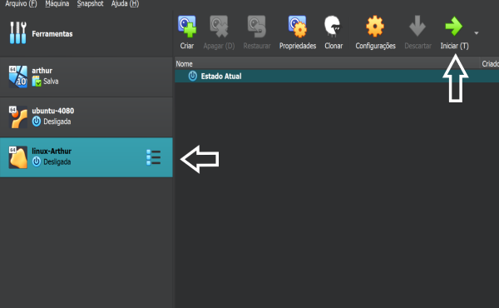

**Iniciando VM**

**Passo 9 – Escolher a primeira opção e apertar enter**

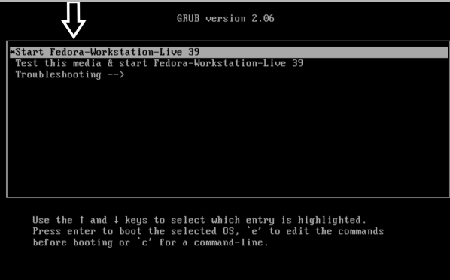

**Opções**

**Passo 10 – Instalar o Fedora**

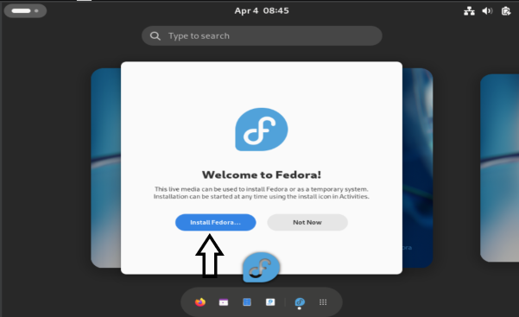

**Menu de instalação**

**Passo 11 – Escolher o idioma da sua preferência**

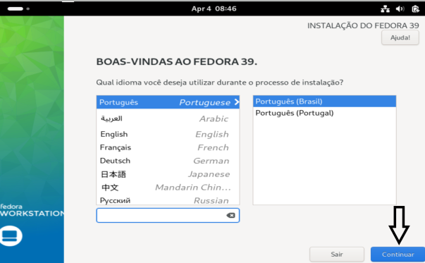

**Selecionar o idioma**

**Passo 12 – Confirmar o destino da instalação**

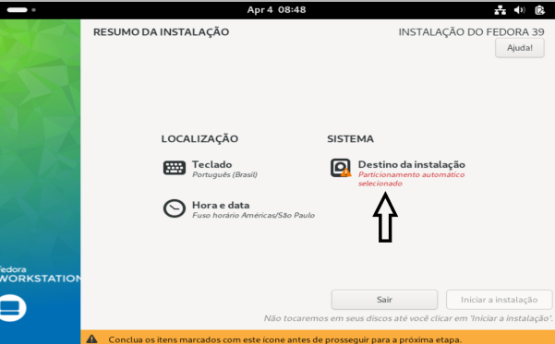

**Destino da instalação**

**Passo 13 – Confirmar como automático**

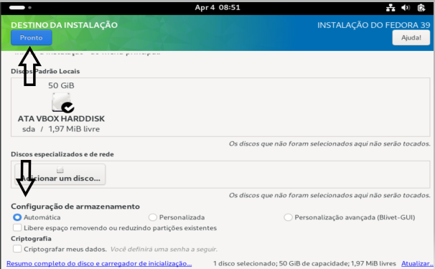

**Definir local de instalação**

**Passo 14 – Iniciar a instalação**

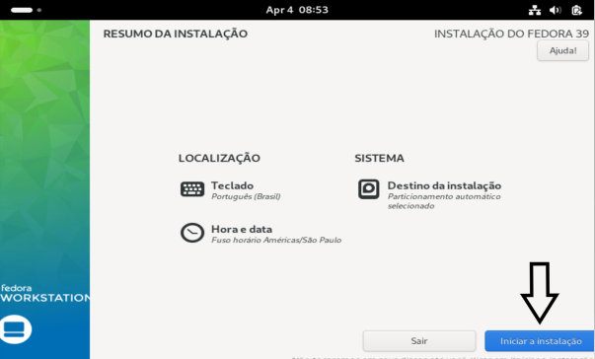

**Passo 15 – Finalizar a instalação**

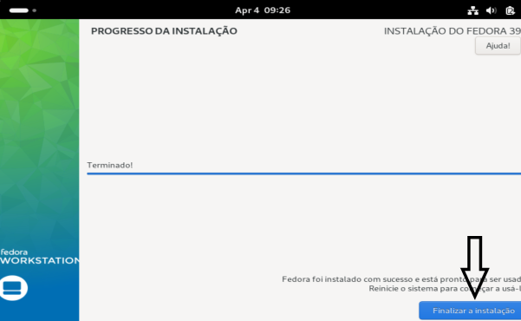

**Passo 16 – Pronto para uso**

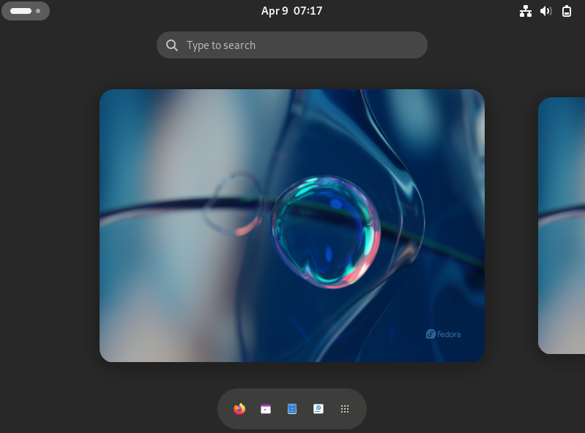

**Desktop**